Exteriérový fitness FS 08
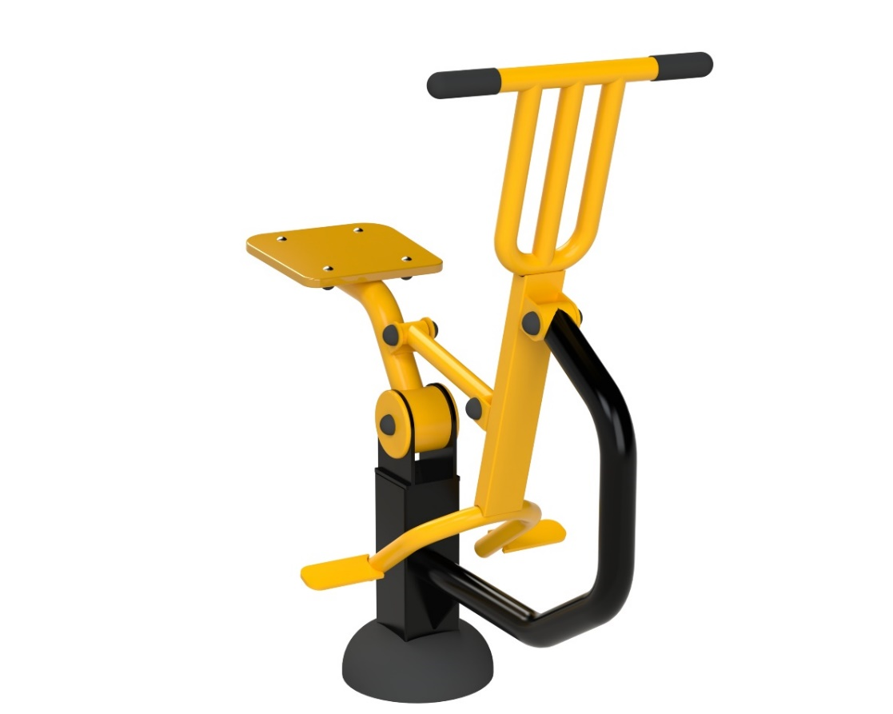
Jezdecký trenažer

FS 08 Jezdecký trenažer
Na tomto přístroji si procvičíte a posilníte svalstvo horních končetin, břicha a nohou. Minimální potřebná plocha 3,6 x 4,15 m.

Návod - Uchopte rukojetě, zapřete se, přičemž horní část těla držte v klidu. Umístěte obě nohy na stupačky. Rukama přitahujte řídítka k tělu a nohama tlačte od sebe. Houpejte se jen do bodu, který je pro Vás příjemný a pohodlný. Počet cviků postupně zvyšujte podle zlepšení kondice.
Upozornění - Maximální nosnost zařízení je 150kg. Zařízení může používat osoba vyšší než 140cm. Děti a lidé se zdravotním postižením musí být vždy pod dohledem dospělé osoby. Při používání tohoto zařízení musí být cvičenci s provozním řádem a dodržovat ho. Osoba, která ho používá, si musí být vědoma svého zdravotního stavu a svých fyzických možností.

Obrázek je pouze ilustrační.

